Методическая разработка по автоматизации звука Ж

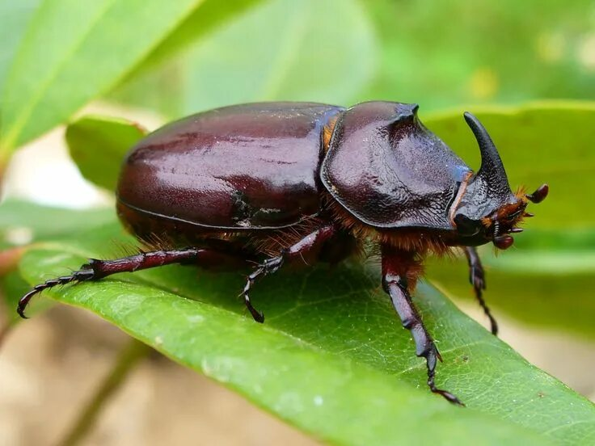

Составлена: учителем-логопедом Волковой Т.П.

Введение
Исправление недостатков звукопроизношения - одна из важнейших задач логопеда. Работа по коррекции произношения каждого звука происходит в определённой последовательности - постановка звука ( включает в себя подготовительные артикуляционные упражнения, дыхательную гимнастику, непосредственно постановку звука), произнесении изолированного звука, автоматизация звука в слогах( со стечением и без), словах разной слоговой структуры , словосочетаниях, предложениях, стихотворениях и текстах, введение звука в спонтанную речь. Материал в пособии подобран согласно принципу постепенного усложнения, а также таким образом, чтобы автоматизация звука происходила в отражённой, сопряженной и самостоятельной речи ребёнка. Карточки пронумерованы. Однако в практической деятельности учитель-логопед должен исходить из целей и задач занятия, этапа логопедической работы, не опираясь буквально на нумерацию карточек.
В картотеке представлен значительный объём речевого материала по данному звуку. Это даёт возможность педагогу выбрать наиболее подходящий материал для ребёнка и разнообразить занятия.
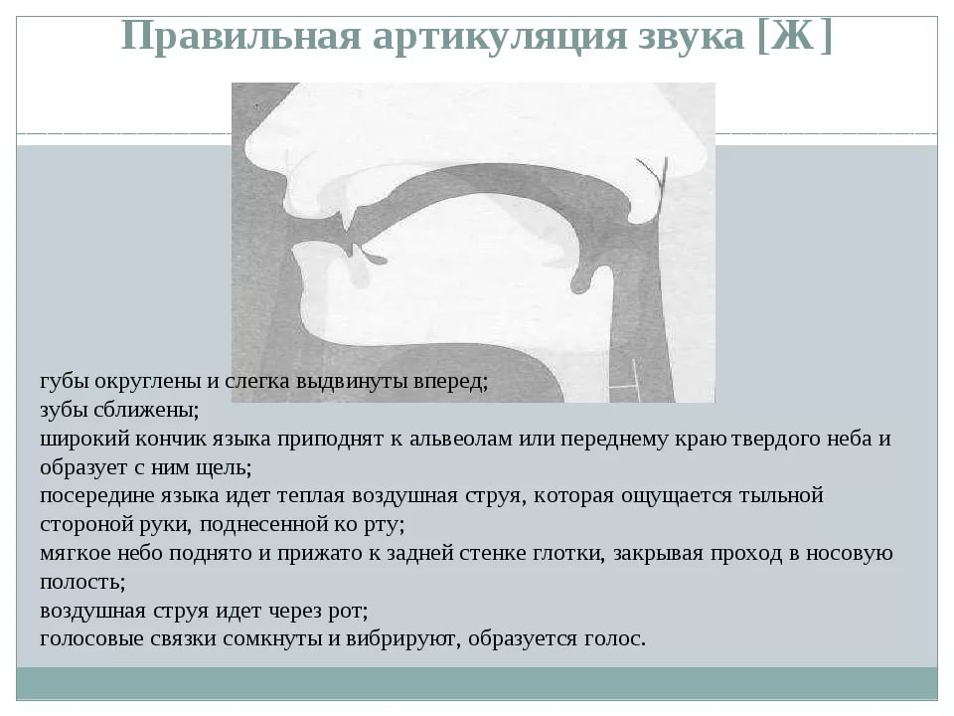

Артикуляционная гимнастика
Все упражнения выполняются перед зеркалом. Каждое упражнение выполняется 5-6 раз.

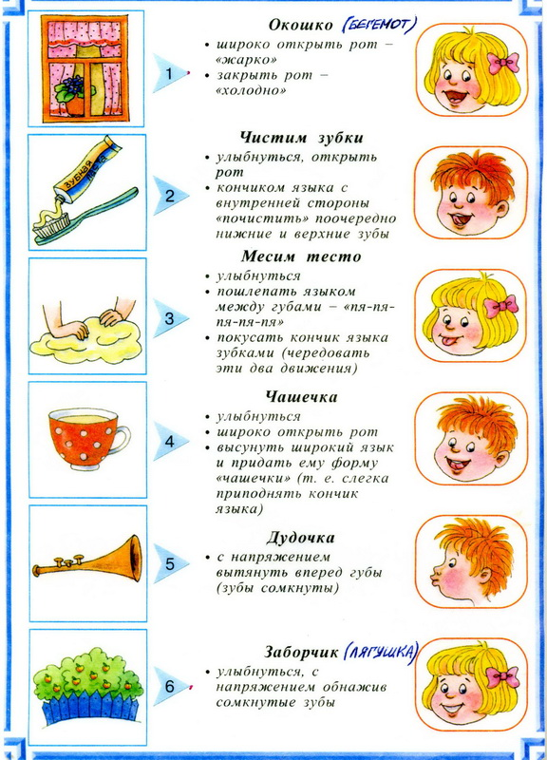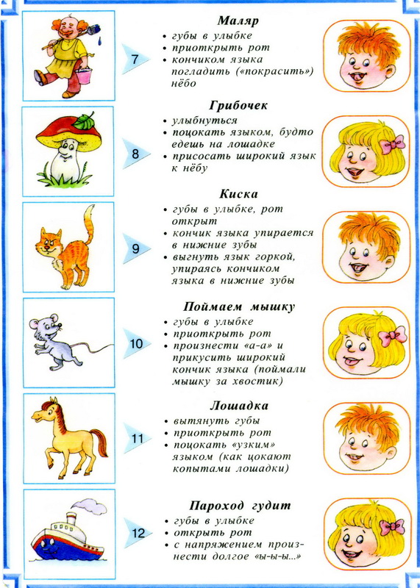

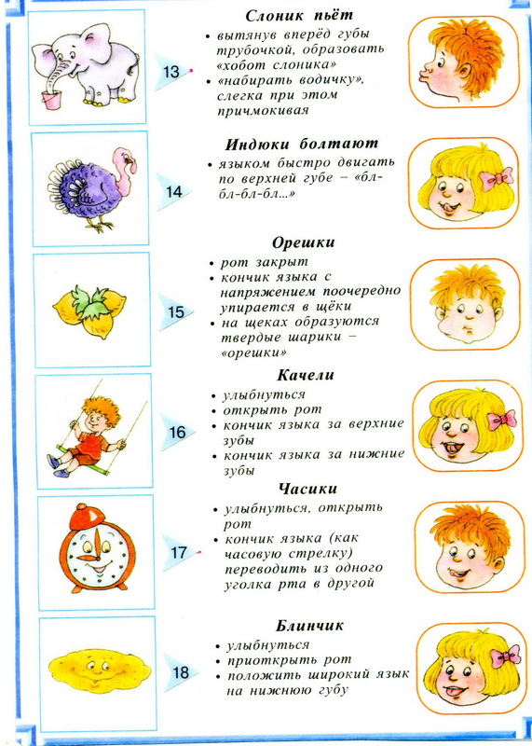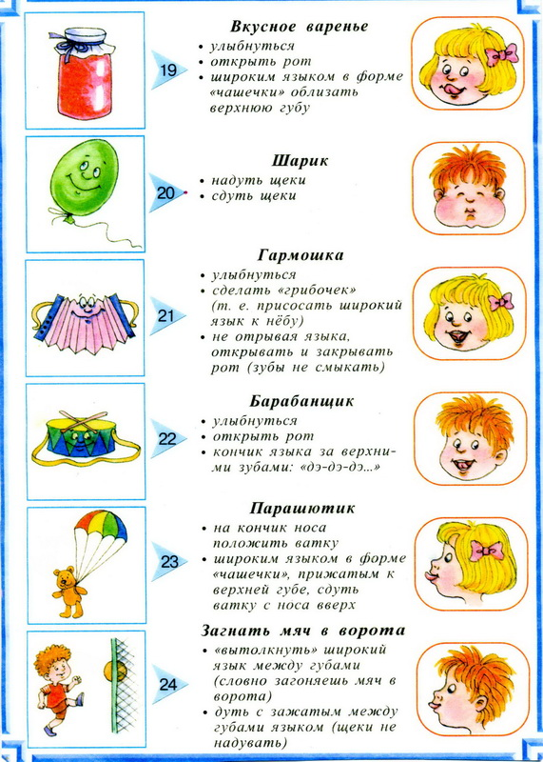

Кар № 1
1.Упр « Забей мяч в ворота»
2.Упр « Жук летит»( ЖЖЖЖЖЖЖЖ)
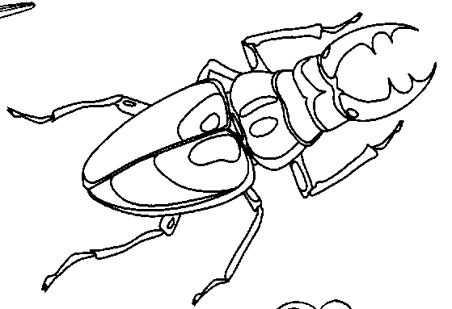
3.АГ 1.2.3.4.5.6. 7.8.10.11.13.14.16.18.19

Кар № 2
1.Упр «Забей гол Нюши»
2.Упр « Полёт жука»(жжжжжжж)
3.АГ 1.2.3.4.5.6. 7.8.10.11.13.14.16.18.19
4.Повтори
ЖА-ЖА-ЖА ЖА-ЖА-ЖО ЖО-ЖА-ЖО-ЖА
ЖО-ЖО-ЖО ЖО-ЖИ-ЖО | ЖИ-ЖИ-ЖО-ЖО
ЖИ-ЖИ-ЖИ ЖИ-ЖУ-ЖУ ЖУ-ЖА-ЖУ-ЖО
ЖУ-ЖУ-ЖУ ЖУ-ЖА-ЖЕ ЖЕ-ЖИ-ЖА-ЖУ
ЖЕ-ЖЕ-ЖЕ ЖЕ-ЖЕ-ЖУ ЖА-ЖО-ЖИ-ЖЕ

Кар № 3
1.Упр « Сдуй жука»
2.Упр « Услышь, как летит жук (Ж) и поймай его».а.и.ж.к.щ.ж.ы.ю.ж.и.ц.ж.о.т.ж.н.с.ж.
3.АГ 1.2.3.4.5.6. 7.8.10.11.13.14.16.18.19.23.24
4.Повтори.
Жак,жаль, жизнь, жаба,жало, жадный,жалко,жалоба, Жанна, жёлудь,
жёлтый,жук, Женя,жир, журнал, журавль, живой, жена, жулик,
живот, жираф,жмурки, жена,жуёт, женщина, жимолость,
5.Игра « Счёт от 1 до 5(10)» жёлудь, жук.
Кар № 4
1.Упр «Сдуй бабочек»
2.Упр « Поймай жука (Ж)»ат.лы.ни.жа.ес.жу.ид.тя.же.мы.ис.яр.жо.ёл.фю.эн.ва.жи.гё.эж.ши.
3.АГ 1.2.3.4.5.6. 7.8.10.11.13.14.16.18.19.23.24
4.Повтори
жгут, жена, ждут, жую, жаба, жираф, жакет, жадина,
Женя, жмурки, жёлтый, живот, жёлудь.
Ждут- ждут - жаба жую- жую - жгут
Жаба-жаба- жую жадина-жадина- жёлтый
Жираф- жираф- жгут жакет- жакет- жена,
Жакет-жакет - жмурки живот – живот – жёлудь
Новый жакет; длинный жгут; жую жвачку; зелёная жаба; маленький жираф;
Жак жадина; Женя жмуриться; жёлтый лимон; болит живот; опавшие жёлуди.
5.Игра «1-2-6» (изменяй данные слова по образцу)
Образец: жаба –одна жаба , две жабы, шесть жаб.
Жёлудь- жетон- жираф-
Жулик- желание- жакет-
Журнал- желток- жгут -

Кар № 5
1.Упр « Сдуй жука»
2.Упр « Услышь и хлопни звук (Ж)» ва.юж.зи.ло.яж.му.ги.ож.ет.ду.эж.
3.АГ 1.2.3.4.5.6. 7.8.10.11.13.14.16.18.19.23.24.
4.Игра « Повтори за мной»
У Жени жук. Жалко жеребёнка. Жидкое жиле. Животные живут.
Женин жезл. На улице жарко. У жирафа жёлтые пятна. Жанне купили жакет.
От жары трава желтеет. Женя жадина. Жора купил журнал о животных.
5.Игра « 1-2-5» (изменяй данные слова по образцу)
Жулик, журнал, журавль, желток, жук, жираф, желание, жилет, жилка.
Образец: один жулик- два жулика- пять жуликов.

Кар № 6
1.Упр « Сдуй самолетики»
2.Упр « Услышь и хлопни звук (Ж)» на.жи.ит.лу.жу.уф.ги.ёж.эт.ху.иж.
3.АГ 1.2.3.4.5.6. 7.8.10.11.13.14.16.18.19.23.24.
4.Игра « Повторяй не зевай»
Межа, кожа, вожак, невежа, ужас, лужа, ужин, мужик, нажим, хижина,
ожидание, вожатый, зажим, скважина, зажигалка, лыжи, ожог, утюжок,
ежонок, подожок, ножовка, пружина, дружина, виражи, пожелание.
Узкая межа; тонкая кожа ; мальчик невежа; ужасный фильм; глубокая лужа;
вкусный ужин; ветхая хижина; зал ожидания; жёлтая зажигалка; новые лыжи;
ожог лица; симпатичный утюжок; весёлый ежонок; купили ножовку;
тяжелая пружина; добрые пожелания.
За забором узкая межа. У Жени чистая кожа. У нас в классе есть невежа.
После дождя появились лужи. Мужики построили хижину. Жанна обожглась утюжком.
Ножовку подарили вожатым. Пожилым людям нужен подожок.
Мы зашли в зал ожидания. Лыжники показывали виражи.
Ужасная история произошла с Жэком.
5.Игра « Ты и Я» (изменяй по образцу)
Образец: Ты ходишь, и Я хожу.
Ты глядишь, и Я…
Ты вяжешь, и Я…
Ты бродишь, и Я…
Ты положишь жакет, и Я….
Ты лежишь на лужайке, и Я……
Ты покажешь жука, и Я….
6.Чистоговорка
Жа-жа-жа- два жёлтых ужа
Жу-жу-жу- я с тобой дружу

Кар № 7
1.Упр « Сдуй карандаш»
2.Упр « Услышь и хлопни звук (Ж) и положи предмет» ла.жу.та.лё.жы.ус.ки.эж.эр.ву.яж.
3.АГ 1.2.3.4.5.6. 7.8.10.11.13.14.16.18.19.23.24.
4.Повтори слова
Важный, каждый, бумажный, дождливый, можно, пирожок, художник,
нужно, дружба, книжный, между, одежда, надежда, вежливый,
лыжня, денежный, побеждать, флажок, кожура, манжет, уважение,
медвежонок, пружина, фляжка, платёж, продажа.
Важное задание; каждый день; бумажная жаба; дождливая погода;
можно выйти; свежий пирожок; опытный художник; нужное задание;
верная дружба; книжный шкаф; нужная одежда; вежливый гражданин;
длинная лыжня; денежный приз; побеждать врага; алый флажок;
апельсиновая кожура; белый манжет; уважать товарищей;
неуклюжий медвежонок; железная пружина; жёлтая фляжка;
необходимый платёж; продажа одежды.
5.Игра « Какой? Какие? Какая?».
Образец: ножницы (какие?)- острые, большие, испорченные и тд.
Дождик (какой?)-
Пирожок (какой?)-
Одежда (какая?)-
Медвежонок (какой?)-
6. Игра « Счёт от 1 до 5(10)» жаба

Кар № 8
1.Упр « Посади жука на цветок»
2.Упр « Услышь звук (Ж) и хлопни в ладоши»
ам.ют.жа.ну.ся.жи.бо.ож.эх.ку.уж.сы.яч.ёж.фы.еж.
3.АГ 1.2.3.4.5.6. 7.8.10.11.13.14.16.18.19.23.24.
4.Упражнение «Подбери картинку». Послушай слова и подбери
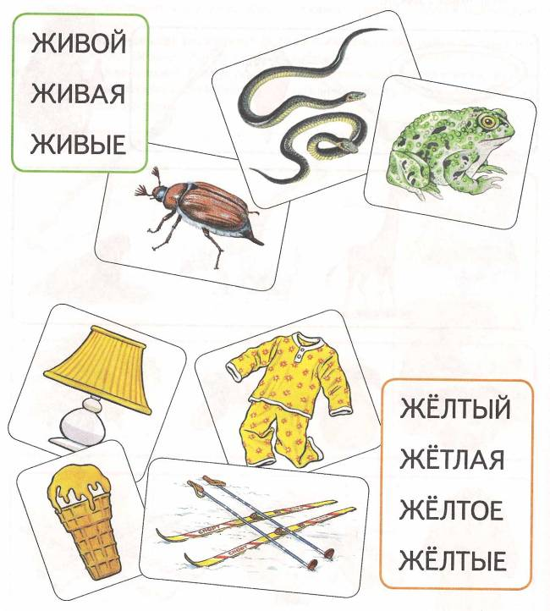к ним подходящие картинки. Произнеси оба слова вместе.
Слова для справок: жук, ужи, жаба; абажур, пижама, мороженое, лыжи.
Образец: живой... (жук).
5.Игра « Повтори, как я»
Жанна жадина; новый флажок; зелёная лужайка; маленький ёжик;
упали ножницы; глубокие лужи; майский жук; Ленина одежда; дождь идёт;
куплю ножи; держу жабу; мятая пижама.
6.Игра « Женя Жанна» (изменяй по образцу)
Образец: Женя шлёпает по лужам, и Жанна шлёпает по лужам.
Женя купила утюжок, и Жанна….
Женя увидела ежонка, и Жанна….
Женя ужасная невежа, и Жанна…
Женя ужинает с бабушкой, и Жанна..
Женя испортила пружину, и Жанна…
Женя любит желток, и Жанна…
Женя вожатая в лагере, и Жанна..
7.Чистоговорка
ЖУ—ЖУ—ЖУ — я с ужами не дружу.
ЖА—ЖА—ЖА— ужи уходят от ежа

Кар № 9
1.Упр « Посади жука на цветок»
2.Упр « Поймай звук (Ж) и топни ногой» сон.жит.юла.болт.жук.вилка.фата.этаж.жатва.цепь.дым.лужа.стужа.
3.АГ 1.2.3.4.5.6. 7.8.10.11.13.14.16.18.19.23.24.
4.Игра « Измени по образцу» лежу на лужайке. Образец: Я лежу на лужайке
Она…Они…Вы…Мы…Ты….
5. Игра « Назови ласково». Изменяй слова по образцу.
Образец : флаг — флажок рог — … нож — …
луг-... круг-... ёж-... корж-...
утюг- друг-... уж-….. берег-...
пирог-...
6. Закончи предложение нужным словом.
Послушай ответы из столбика напротив и выбери слово, которое подходит.
У ежихи — пять... ужонка
У ужа — четыре ... верблюжонок
У медведицы — два ... ежат
У лошади — один ... журавлёнка
У верблюда — один ... медвежонка
У моржей — семь ... жеребёнок
У журавля — три ...
7.Игра « Повторяй»
У Жени ежонок. Жираф жуёт траву. Жаба живёт в болоте.
В магазине много жакетов. В лесу поспела ежевика. Летом жарко.
На Жоре пижама. Женя и Жора выбежали на лужайку
Под дубом лежат желуди. Рядом с ежихой бежали ежата

Кар № 10
1.Упр « Поймай звук (Ж) в ладошки» ежевика, хамка, мел, чашка, пиджак,
южный, слон, яблоко, жадина, жать, вода, снежинка.
2.Упр « Посади бабочку на цветок»
3.АГ 1.2.3.4.5.6. 7.8.10.11.13.14.16.18.19.23.24.
4.Упр « Предложения перепутались» Измени по образцу.
Образец: Ножик Жени нужен.- Жени нужен ножик.
От дождя у Жанны мокла одежда.-
Жимолостью над жук жёлтый жужжит.-
Этаже на пятом Жанна живёт.-
Покупает Женя лыжи.-
Жёлуди под лежат дубом.-
Лужа шлёпала по ёжику.-
Сапоги ремонтируют сапожника.-
Булыжник тяжёлый поднял богатыря.-
Жёлуди нашли ежонка под елью.-
Лыжи ехали по лыжнику быстро.-
Листья сочно жевали жирафа.-
5. Проговори слова, добавляя приставку ПО
Образец: Лежу - полежу
гляжу-
хожу-
кружу-
жалею-
брожу-
живу-
дружу-
6.Чистоговорка
Жа-жа-жа- Жанна видела ежа
Жу-жу-жу- Жанне жабу покажу

Кар № 11
1.Упр « Поймай звук (Ж) ладошками» ежевика, хамка, мел, чашка, пиджак,
южный, слон, яблоки, жалоба, жать, вода, снежинка.
2.Упр «Забей мяч в ворота»
3. АГ 1.2.3.4.5.6. 7.8.10.11.13.14.16.18.19.23.24.
4.Игра « Повторяй»
Одежда, наждак, дождик, джем, княжна, художник, упражнение,
ограждение, джунгли, джемпер, бриджи, побережье, надежда.
Надежда на лучшее; чистая одежда; положили наждак; вождение машины;
хождение по лужайке; холодный дождик; клубничный ждем; дядя художник;
вражда друзей; трижды отмерь; нужные упражнения; ограждение местности;
вязаный джемпер; чистое побережье; княжна Аня; удобные бриджи;
5. Продолжи предложение по образцу.
Образец: Мама пришивает манжеты из кружев, будут кружевные манжеты.
Швея шьёт жилет из кожи, будет...
Швеи шьют одежду для молодёжи, будет ...
Швея шьёт джемпер из трикотажа, будет...
Мама делает икру из баклажанов, будет ...
Мама делает тесто с дрожжами, будет...
Мама варит джем из крыжовника, будет ...
Мама собирает воду после дождя, будет ...
Папа вешает полки для книг, будут ...
6.Игра « Составь предложения с данными словами.
Бежим между; пробежал между; идёт между.
Образец: идёт между- Дорога идёт между деревнями.

Кар № 12
1.Упр « Поймай звук (Ж) любым предметом»
Жёлтый, торт,хитрый,пижама,цветы,носки,пружина,гора,жбан,диван,пиджак.
2. АГ 1.2.3.4.5.6. 7.8.10.11.13.14.16.18.19.23.24.
3. Игра « Повтори»
Дети лежат на пляже. Жанна живёт на пятом этаже. Чижик упал в лужу.
Кожаный жилет у Жени. Кожура от баклажана. Пирожок с крыжовником.
Женя купил творожок. Ножовка и пассатижи- инструменты.
У Жоры сложилось тяжёлое положение. Кушаем буженину на ужин.
В луже купаются медвежата. На этажерке лежит журнал.
Осенью идут дожди. У солдата сложная служба.
4.Составь предложения с данными словами.
Образец : убежит от — Женя убежит от Кати.
подбежал к -
обежал вокруг-
отбежал от -
добежал до-
вбежал в
перебежал через-
побежал -
набежал на-

Кар № 13
1.Упр « Лови звук (Ж) в ладошки » папа, лужа, веник, туча, джин, жираф, буква,
этаж, стена, булыжник, ветка, кран, жвачка».
2.АГ 1.2.3.4.5.6. 7.8.9.10.11. 13.14.15.16.17.20.21.22.23
3. Игра « Повтори»
Инжир, гжель, манжеты, инженер, обжиг, отжим, оранжерея, Джон, джунгли,
Таджик, джинсы, Таджикистан, джаз, коржик, держава, торжество, стержень, биржа, моржиха.
Кушаем инжир; новые манжеты; обжигать глину; отжимать бельё; высокий Джон;
опасные джунгли; синие джинсы; еду в Таджикистан; вкусный коржик;
фиолетовый стержень; стою на биржи; молодая моржиха; великая держава.
4. Игра « Посчитай от 1 до (5)10 и обратно» пиджак
5.Расскажи красиво
Убежало молоко,
С печки на пол потекло,
Под окном собрался в лужу,
Будет кошке славный ужин.

Кар № 14
1.Упр «Услышь звук (Ж) и положи любой предмет» бумажник, лист,
сложу, ядро, жгут, жевать, вилка, жадный.
2.АГ 1.2.3.4.5.6. 7.8.9.10.11. 13.14.15.16.17.20.21.22.23
3. Изменяй предложения. Жевал(а) буженину
Образец: Я жевал(а) буженину. Ты... Он... Она... Мы... Вы... Они...
4. Игра « Повторяй»
Жажда, жужелица, жемчужина, жужжание, жоржета.
Жажда в жару. Держать ружьё. Инженер на службе.
У Жени живые ужи. У Жанны кожаный жакет.
Жанна даёт Жене ежевику. Женя и Жанна ужинают.
Женя вяжет маме жакет. У Жанны бумажная жаба.
Ежата ждут маму ежиху. Жито жнут в погожую погоду.
Над пижмой жужжат жуки.
5.Игра « 1-2-6»острый нож, сочная ежевика, колючий ёжик, новый джип.
Образец: баночка джема - одна баночка джема - две баночки джема - шесть баночек джема.
6.Запомни и расскажи
Не жужжу, когда сижу,
Не жужжу, когда хожу,
Не жужжу, когда тружусь,
А жужжу, когда кружусь

Кар № 15
1.Игра «Назови слова со звуком (Ж), а я положе предмет».
2. Закончи предложение по образцу.
Образец: Папа молодой, а мама — ещё моложе.
Кусты низкие, а трава — ещё ...
Ремень узкий, а поясок — ещё ...
Ссориться — плохо, а драться — ещё ...
До речки идти близко, а до леса — ещё ...
Ваня затянул узел туго, а Женя ещё ...
Море глубокое, а океан — ещё...
Каша жидкая, а кисель — ещё ...
Таня звонит редко, а Дима — ещё ...
Серебро дорогое, а золото — ещё ...
Дерево — твёрдое, а камень — ещё ...
Слова: ниже, уже, хуже, ближе, туже, глубже, жиже, реже, дороже, твёрже
3.Игра «Он и мы». Продолжи предложение по образцу.
Образец: Он освободит ежей, и мы освободим ежей.
Он служит, и мы ... Он посадит баклажаны, и мы ...
Он тушит пожар, и мы ... Он сложит одежду, и мы ...
Он сторожит, и мы... Он посидит в прихожей, и мы ...
Он сражается, и мы ... Он расскажет сюжет фильма, и мы
4.Расскажи красиво
Женя с Жанной подружилась.
Дружба с Жанной не сложилась.
Чтобы жить с друзьями дружно,
Обижать друзей не нужно

Кар № 16
1.Игра « Вспомни слова со звуком (Ж)»
2. АГ 1.2.3.4.5.6. 7.8.9.10.11. 13.14.15.16.17.20.21.22.23
3. Игра « Исправь меня»
Образец: От мышка кошки бежит.- От кошки бежит мышка»
Похож шум на шёпот дождя.-
Шкаф Мишу положит одежду в .-
Одежду Жанна на вешалку вешает.-
Бежит шажками малыш маленькими. -
На хлеб Наташа джем мажет вишнёвый .-
Бабушка готовит кашу для малыша жидкую.-
Нашей лошади будет жеребёнок у.-
И Женя нашёл на опушке рыжики волнушки.-
В дедушка и бабушка живут Нижнем Новгороде.-
4.Игра «Чей? Чья?Чьи?»
Образец: У журавля голова (чья?) – журавлиная.
клюв (чей?) – журавлиный
перо (чьё?) – журавлиное
крылья (чьи?) – журавлиные
У медведя голова (чья?) – медвежья
хвост (чей?) – медвежий
ухо (чьё?) – медвежье
лапы (чьи?) – медвежьи
туловище (чьё?)- медвежье
5.Повтори чистоговорку
Жи-жи-жи, жабу и ежа держи.
Жу-жу-жу, дай, поближе погляжу.

Кар № 17
1.Игра «Вспомни слова со звуком( Ж)».
2. АГ 2.3.4.5.6.7.8.10.11.12.13.14.16.17.18.19.23.
3.Игра» Я и ты». Изменяй предложения по образцу.
Образец: Я живу, и ты живёшь. Я могу петь, и ты можешь петь.
Я бегу, и ты ... Я покажу машину, и ты ...
Я вяжу, и ты ... Я положу нож, и ты ...
Я лежу, и ты ... Я нажму на живот, и ты ...
Я ужинаю, и ты ... Я держу карандаш, и ты ...
Я жду, и ты ... Я не обижаю малышей, и ты ...
4.Расскажи красиво
Женя с Жанной подружилась.
Дружба с Жанной не сложилась.
Чтобы жить с друзьями дружно,
Обижать друзей не

Кар № 18
1.Игра «Вспомни слова со звуком (Ж), а я положу карандаш».
2. Подбери « Нужный» предлог из соседнего столбика. И проговори.
Образец: Женя едет _ бабушке.- Женя едет к бабушке».

Подружки идут __ школы. из
Жук спрятался ___ дождя. от
Женя и Жанна загорают ___пляже. на
Сова живёт ___ дупле. в
Жанет идёт гулять ___ подружкой. с
Жанна была ___ гостях. в
Журавли улетают ____ юг. на
Бабушка живёт ___ деревне. в
Жёлуди растут ____ дубе. на
Женя была ___ подружки. у
Дети играют ___ жмурки. в
Жанет каталась ____ лошади. на
Сыроежки выросли ____ дождя. после
3.Расскажи красиво
На лужайке я лежу
И на небо я гляжу
Вот я вижу, жук летит
И всё время жжужит

Кар № 19
1.Игра «Назови слова со звуком (Ж), а хлопну в ладоши».
2.Игра «Он и я». Продолжи предложение по образцу.
Он заходит, и я захожу, Он завяжет бант, и я завяжу бант.
Он задрожит, и я ... Он заслужит награду, и я ...
Он затормозит, и я ... Он заводит грузовик, и я ...
Он задержится, и я ... Он зарядит ружьё, и я ...
3. Запомни и расскажи красиво
Жук жужжал, жужжал, жужжал
И в жужалочку попал

Кар № 20
Послушай рассказ и перескажи его.
Ёжик
У Жени был ёжик. Ёжик жил у Жени в прихожей.
Женя любил ёжика и давал ему каждый день молоко.
Однажды дверь в прихожую была открыта, и ёжик убежал.
Женя жалел о пропаже ёжика, а потом подумал, что на воле ёжику жить приятнее.

Вопросы:
1) Кто жил у Жени в прихожей?
2) Что давал Женя ёжику каждый день?
3) Как убежал ёжик?
4) О чём жалел Женя?
5) Что он подумал потом?

Дополнительные вопросы:
1) К каким животным относится ёжик?
2) Чем питается ёжик?
3) Где живет ёжик? Что он строит для себя?

Кар № 21
Послушай рассказ и перескажи его.
Женя болен
У Жени болит живот. Доктор говорит Жене: «Полежи, Женя!
Подожди, пока лекарство подействует».
Женя лежит и ждёт, когда пройдёт боль в животе.
Маленький брат Жора подбежал, пожалел Женю, пожелал ему не болеть.

Вопросы
1) Что болит у Жени?
2) Что говорит доктор Жене?
3) Как лечился Женя?
4) Что сделал маленький Жора?

Дополнительные вопросы:
1) От чего может заболеть живот?
2) Какие лекарства ты знаешь?

Кар № 21
Послушай рассказ и перескажи его.
Женя болен
У Жени болит живот. Доктор говорит Жене: «Полежи, Женя!
Подожди, пока лекарство подействует».
Женя лежит и ждёт, когда пройдёт боль в животе.
Маленький брат Жора подбежал, пожалел Женю, пожелал ему не болеть.

Вопросы
1) Что болит у Жени?
2) Что говорит доктор Жене?
3) Как лечился Женя?
4) Что сделал маленький Жора?

Дополнительные вопросы:
1) От чего может заболеть живот?
2) Какие лекарства ты знаешь?

При составлении данных пособия использовалась литература

Богомолова А.И.Логопедическое пособие для занятий с детьми СПб.1994
Бухарина.К.Е.- СПб; ООО « Издатательство « Детство- пресс», 2016
Коноваленко В.В., Коноваленко С.В..Домашняя тетрадь для закрепления произношения.1999г.
Комарова Л.А., Автоматизация звука Ц в игровых упражнениях 2008 ООО Изд. ГНОМ 2011
Парамонова Л.Г.Стихи для развития речи. СПб,1998

